Cách làm cóc ngâm đường cực ngon
Món cóc ngâm đường chua ngọt giòn tan là khúc giao hòa giữa vị chua, ngọt và the cay cùng độ giòn của quả cóc nên được coi là món ăn vặt vô cùng quyến rũ và được rất nhiều người ưa chuộng. Để giúp bạn thưởng thức món cóc ngâm đường cực ngon ngay tại nhà, Tailieu123 sẽ hướng dẫn các bạn cách tự làm cóc ngâm đường vừa đơn giản mà lại cực kỳ ngon đấy.
Với hương vị chua chua, ngọt ngọt, mặn mặn, cay cay, cóc ngâm chua ngọt sẽ là món ăn vặt cực kỳ khoái khẩu cho chị em phụ nữ và các bé yêu. Với công thức chế biến rất đơn giản, dễ làm, dễ thực hiện và không tốn quá nhiều thời gian, cách làm cóc ngâm chua ngọt cực ngon dưới đây sẽ mang đến cho chị em một món ăn vặt vừa ngon lại vừa đảm bảo an toàn vệ sinh.
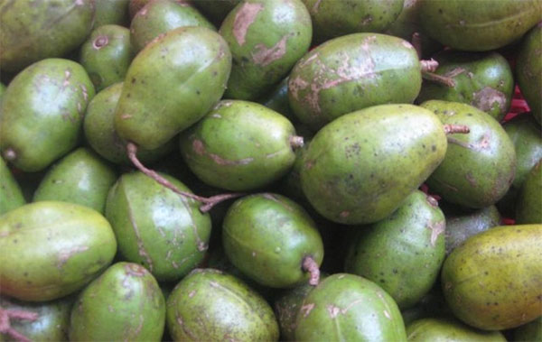
Hướng dẫn làm cóc ngâm đường tại nhà
Nguyên liệu:
- 1kg cóc tươi (nên chọn loại cóc tươi, không hạt, trái vừa, đều nhau)
- 150g đường vàng (có thể thay thế bằng đường thốt nốt nhé)
- 2 thìa nước mắm nguyên chất
- 3 thìa muối
- 10 trái ớt sừng (có thể giảm bớt, tùy theo khẩu vị)
- 2 thìa ớt bột
- Hũ thủy tinh
Cóc là nguyên liệu chính trong cách làm có ngâm chua ngọt giòn tan.
Cách làm cóc ngâm:
Bước 1: Cóc tươi gọt vỏ, chỉ nên gọt một lớp vỏ mỏng để giữ được vị chua, mùi thơm đặc trưng của cóc khi ngâm. Vừa gọt vừa cho cóc vào chậu nước có pha 3 thìa muối khoảng 20-30 phút để cóc có vị đậm nhẹ và sạch nhớt, có thể khứa cạnh hoặc bổ đôi. Sau đó, xả sạch lại với nước, vớt ra, để ráo.
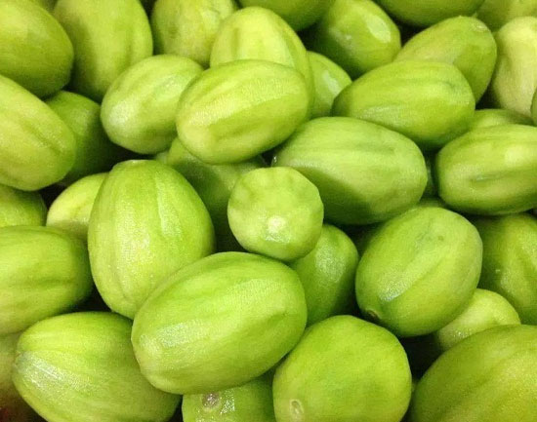
Bước 2: Ớt sừng, rừa sạch, bỏ cuống, thái lát.
Bước 3: Pha hỗn hợp làm cóc ngâm chua ngọt. Đun sôi 300ml nước với đường, vừa đun vừa khuấy đều, vặn lửa nhỏ để đường tan hết. Để nguội rồi hòa tan 2 thìa nước mắm, 2 thìa ớt bột, ớt sừng thái lát.
Bước 4: Cho cóc vào hũ thủy tinh, đổ hỗn hợp ngâm cóc đã pha chế ở trên vào sao cho ngập mặt cóc.
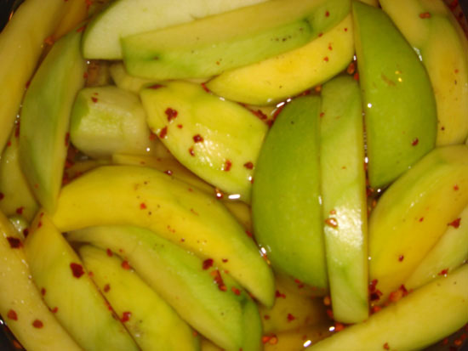
Bước 5: Lọ thủy tinh sơ chế sạch sau đó cho cóc đổ vào lọ. Đổ nước ngâm cóc vào đều đậy kín nắp, xóc nhẹ cho cóc ngấm đều gia vị.
Bước 6: Để nơi khô ráo khoảng 1 ngày là có thể lấy ra ăn với muối ớt ngon tuyệt.

